《汽车发动机构造与维修》作业
姓名: __________ 学号: _____ 成绩: __________

一、填空题(每空1分，共30分)
1．柴油机主要由______机构、_______机构、________系、________系、________系和_________系组成。
2．曲柄连杆机构的主要零件可分为_________、___________和___________三个组。
3.发动机气缸磨损的检验，主要测量其________和_________。
4.气环的截面形状主要有_________、________、________、_______等几种。
5．配气机构按气门的布置位置不同可分为_________式气门和_________式气门两类。按凸轮轴的位置，可分为凸轮轴________置式、凸轮轴______置式和凸轮轴_______置式；按曲轴和凸轮轴的传动方式，可分为________传动式、_______传动式和_______ 传动式。
6.按使用燃料分内燃机可分为类________、________、__________等。
7. 机体组包括________、________、________、___________等。

二、选择题(答案填在表中，每题1分，共10分)

1．压缩比是指气缸总容积与燃烧室容积（ ）。

A．之差； B．之和； C．乘积； D．之比
2.汽油箱内部与大气应（ ）。
A．相通 B．密封 C．根据情况密封或相通
3.在发动机的润滑油路中（ _）滤清器与主油道串联，其上设有（ ）阀。若滤芯堵塞后，机油便经（ _）直接进入主油道。
A．粗、旁通、旁通阀B．细、限压、细滤器 C．粗、限压、粗滤器
4．四冲程柴油发动机在进行进气行程时，进入气缸的是（ ）。
A、纯空气； B、氧气； C、可燃混合气； D、纯燃料
5.经济混合气的成分应是（ ）。
A．a＝1．05～1．15 B．a＝1 C．a＝0．85～0．95
6．活塞的最大磨损部位一般是( )。
A、头部； B、裙部； C、顶部； D、环槽
7.关于汽油发动机润滑系统的一些说法中，（ ）是正确的。
A．油泵是由传动带驱动的，将油泵入发动机的各部分。
B．油压开关可以检测泵入发动机的机油的速度。
C．机油滤清器包括一个旁通阀以防止由于滤清器阻塞而使发动机机油停止流动。
D．机油粗滤器安装在发动机循环管路的末端以过滤机油中较大的杂质。
8.以下关于节温器的说法是正确的（ ）。
A．节温器的功能是在发动机起动后暖机，以便调节冷却液温度。
B．节温器提高了冷却液的沸点并对其加压。
C．节温器通过改变冷却液浓度来调节其温度。
9．进、排气门在排气上止点时( )。
A、进气门开，排气门关； B、排气门开，进气门关；
C、排气门全关； D、进、排气门叠开
10.四冲程发动机曲轴，当其转速为3000r/min时，则同一气缸的进气门，在1min时间内开闭次数应该是（ ）。
A、3000次 B、1500次 C、750次
三、判断题(对的打“”，错的打“”答案填在表中，每题1分，20分)

1.发动机排量是指所有气缸工作容积的和。（ ）
2.柴油机的压缩比大于汽油机。（ ）
3.活塞与气缸壁间隙过大容易造成拉缸。 （ ）
4.活塞裙部膨胀槽一般开在受侧压力较大的一面。（ ）
5.活塞环的端隙是活塞在冷状态下装入气缸后开口处的间隙。（ ）
6.润滑系的作用是润滑、清洁、冷却、密封和防蚀。（ ）
7.干式气缸套不直接与冷却水接触。（ ）
8.气缸的最大磨损部位是活塞位于上止点时第一道活塞环所对应的部位。 （ ）
9.汽油机常用干式缸套，而柴油机常用湿式缸套。（ ）
10安装气缸垫时，光滑面应朝向气缸体；若气缸体为铸铁材料，缸盖为铝合金材料，光滑的一面应朝向缸体。（ ）
11.四冲程发动机一个工作循环曲轴转两圈，活塞上下往复运动四次。 （ ）
12冷却系工作中冷却液温度高时实现小循环，温度低时实现大循环。 （ ）
13.气门间隙是指气门与气门座之间的间隙。（ ）
14.齿轮式机油泵泵体与泵盖之间的衬垫，既可以防止漏油，又可以用调整齿轮的端面间隙。（ ）
15.冷却系的作用是将水温降到最低，避免机件受热膨胀变形。（ ）
16.凸轮轴的转速比曲轴的转速快一倍。（ ）
17.正时齿轮装配时，必须使正时标记对准。（ ）
18.活塞顶是燃烧室的一部分，活塞头部主要用来安装活塞环，活塞裙部可起导向的作用。（ ）
19. 润滑系的作用是润滑、清洁、冷却、密封和防蚀。（ ）
20. 因为柴油比汽油蒸发性好，所以柴油不需点燃，仅依靠压缩行程终了气体的高温可自燃。( )

四、简答题
1. 发动机缸体镶入缸套有何优点？（4分）什么是干式缸套？（3分）什么是湿式缸套？（3分）

2．活塞是圆柱形的吗？（2分）活塞的形状特点？（6分）为什么？（6分）

3．已知CA6102型发动机的配气相位角α=13⁰，β=66⁰，γ=44⁰，δ=16⁰。
根据题意，画出配气相位图；（8分）
进、排气门开启的持续角各为多少度？（6分）
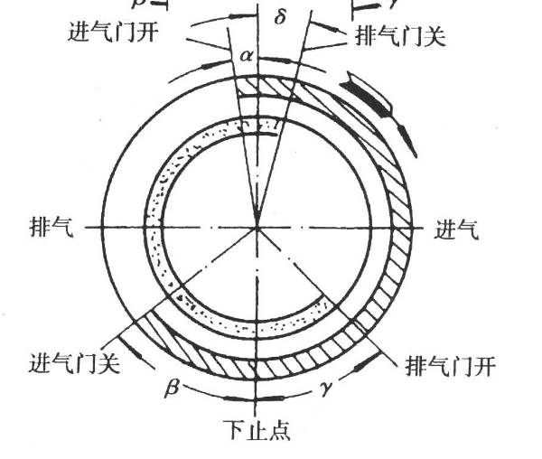气门的重叠角为多少度？（2分）

